第三次上机：

实验一：

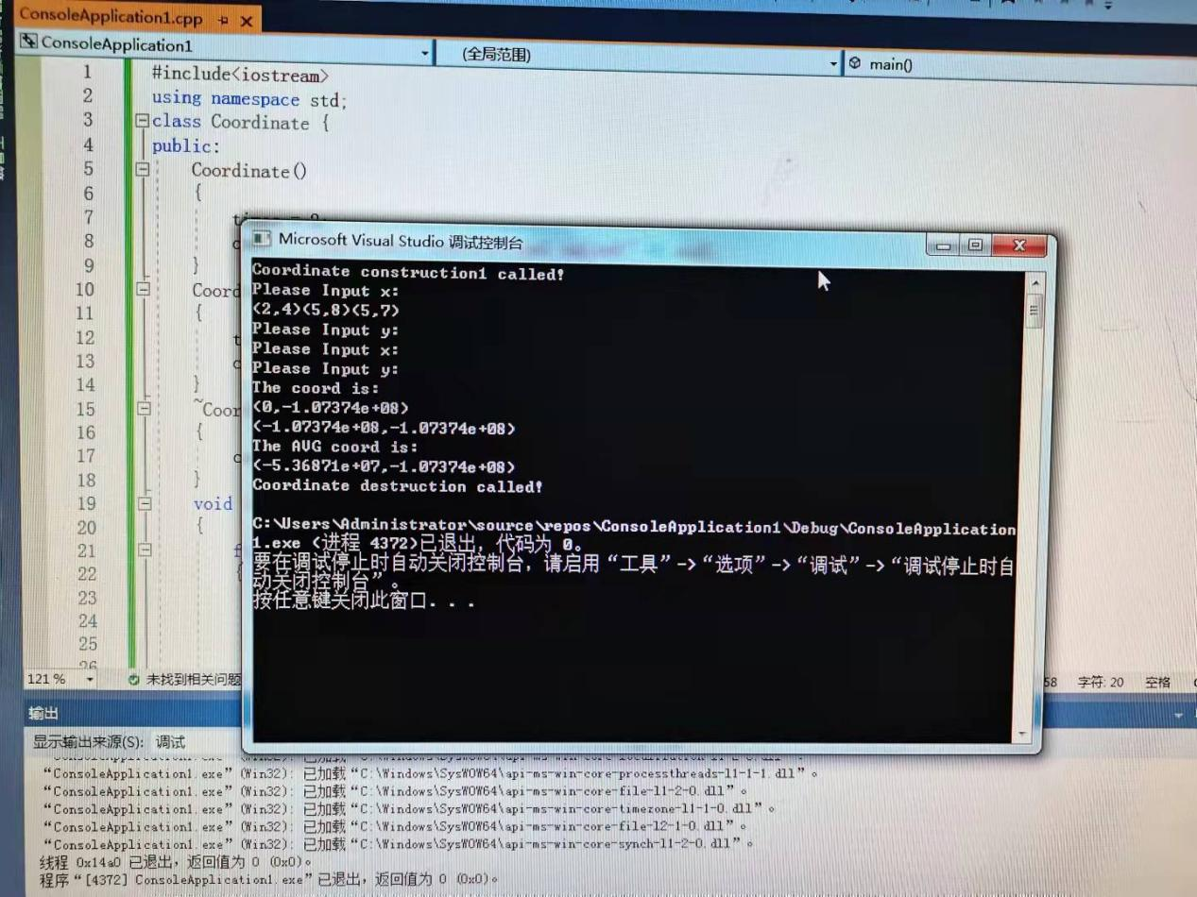

实验二：

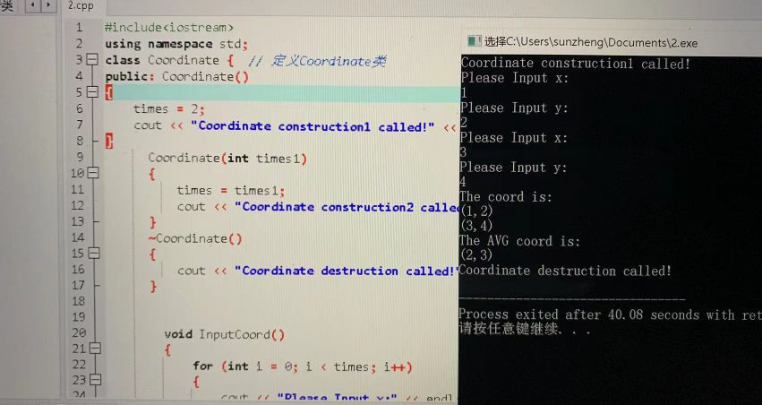

感想：实验中，创建一个Score类，连续输入一个二维坐标值，二位坐标值的数目可以由用户定义（默认为２个，最多为100组），显示用户输入的坐标值，显示用户输入坐标值的均值，最后对整个文件进行打包。第三次试验初步运用了析构函数和构造函数。初步掌握使用类和对象编制Ｃ＋＋程序，由于实验一的类的基础，实验二的工作量才能大大减少！